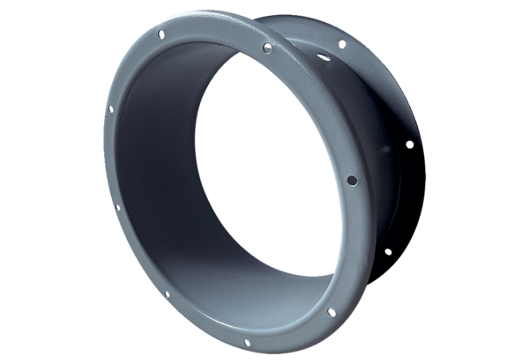Gehäuseverlängerung GVI 90Verpackungseinheit: 1 StückSortiment: C
Artikelnummer: 0073.0203Hersteller: MAICO

